HW11实验结果分析

本次实验主要是要求实现两种匹配字符串的算法，一种是暴力匹配，一种是KMP算法，并比较两者在不同字符串长度以及不同匹配模式的条件下的算法性能。实验结果以及数据分析如下所示。在本次试验中，**我使用的匹配模式为随机生成的、有字符1 2 3 组成的长度分别为10、20、40、60的字符串，字符串T分别为有字符1 2 3、长度分别为100 1000 10000 100000的使用MATLAB随机生成的字符串。**

1. 对于相同的匹配模式长度，改变待查找的字符串的长度：

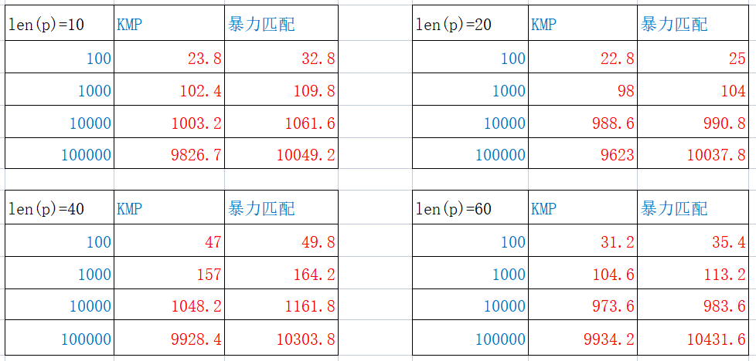

从上图可以看出，KMP算法的性能是普遍优于普通的暴力匹配算法的，但是两者的实际的运行时间相差并不大，可能的原因是：用于测试的字符串是随机生成的，所以可能并不能满足字符串中的字符分布足够有规律来满足KMP算法的next数组的特点，并且字符串越长这种特殊的规律出现的可能性越小，所以会导致两者的运行实际性能相差并不大。

1. 对于相同的字符串T长度，改变匹配模式P长度：

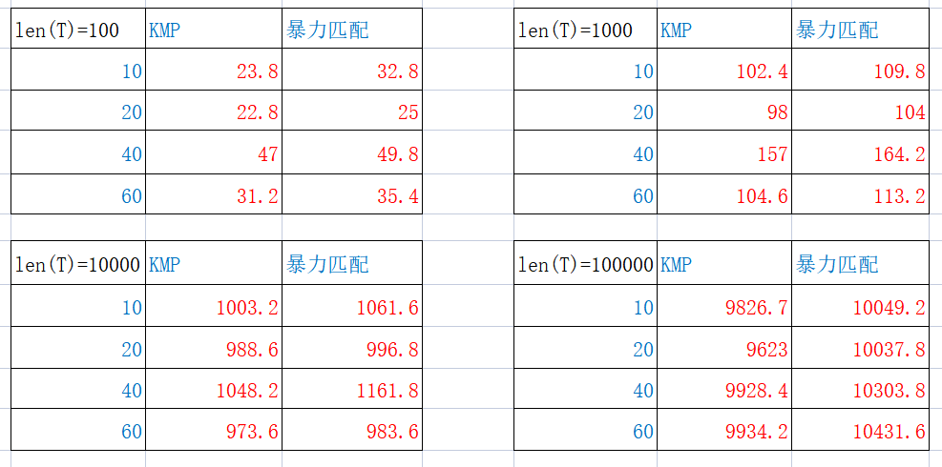

从上图可以看出来，当T字符串长度固定之后，改变P，虽然仍然为KMP的性能要优于普通的暴力算法，但是单对于同一种算法而言，其数据并没有明显规律。对于前三组，都为P的长度为40时性能最差，而后一组并没有这一结论。